Задания и речевой материал для проверки умения соблюдать правила орфоэпии

Орфоэпией называется соблюдение правил произношения данного языка. Нормы русской орфоэпии складывались в течении длительного времени.
В устной речи различают деловой и разговорный стили. Для делового стиля характерна чёткая артикуляция звуков и несколько замедленный темп речи. Разговорному стилю присущ более ускоренный темп речи, допускается поверхностная артикуляция звуков, не все звуки артикулируются чётко, а иногда и выпадают. Однако в деловом и разговорном стилях нормы орфоэпии должны быть соблюдены. Обучение нормам орфоэпии входит в работу по произношению. Речевая работа строится на материале знакомых слов, фраз, доступного текста. В целях закрепления правильного произношения важное значение имеют такие упражнения, которые наиболее приближают процесс обучения к обстановке непосредственного обучения нормам орфоэпии.
Формы и виды работ подбираются самые разнообразные. Упражнения и задания могут проводиться в виде речевых игр, разгадывании загадок, ответов на вопросы и т.д. В процессе обучения нормам орфоэпии формируется речевая активность, инициативность, развивается словесная деятельность, обогащается словарный запас детей. Обучение и закрепление правил орфоэпии осуществляется на индивидуальных занятиях, общеобразовательных уроках и во внеклассное время.
Задачи:
- научить знаковым и буквенным обозначениям правил орфоэпии;
- научить учащихся орфоэпически правильно произносить речевой материал;
- научить сознательно применять правила орфоэпии в самостоятельной речи.

ПРАВИЛА ПРОИЗНОШЕНИЯ

I. Безударное О как А. ВОДА, КОЗА, МОЛОКО,
МИКРОФОН, КОРОВА

II. Звонкую согласную ПАРОХОД, ОГОРОД,
на конце – оглушай. ЁЖ, ЗУБ, ДУБ, ЛЕВ

III. Звонкую согласную ВАРЕЖКИ, КОРОБКА,
перед глухими – оглушай. ЗАГАДКА, СПРАВКА

IV. Двойные согласные ТЕЛЕГРАММА, ВАННА,
произноси как один КЛАСС, МИЛЛИОН,
долгий звук. КАССА, В ВАЗЕ

V. Непроизносимые ЗДРАВСТВУЙТЕ,
согласные. ПРАЗДНИК, СОЛНЦЕ

VI. Окончания прила- БОЛЬШОГО,
гательных -ОГО, - ЕГО- КРАСИВОГО, СИНЕГО,
читаются как -ОВА, -ЕВА-. МОДНОГО

VII. Сочетания ТСЯ, ТЬСЯ УМЫВАЕТСЯ,
произноси как ЦА. УЛЫБАЕТСЯ

VIII. Сочетание звуков СШ – БЕСШУМНЫЙ,
читается как долгий Ш. БЕСШОВНЫЙ

IX. Сочетание звуков ЧН – ШУТОЧНЫЙ,
читается как ШН. БУЛОЧНАЯ

X. Сочетание звуков ЧТ – ЧТО, ЧТОБЫ, НИЧТО
читается как ШТ.

XI. Сочетание звуков СЧ – СЧИТАТЬ, СЧАСТЬЕ,
читается как Щ. СЧЁТЫ

XII. Сочетание звуков ЗЖ – ЗАВИЗЖАЛА,
читается, как Ж. ПЕРЕЕЗЖАТЬ

Задания и речевой материал для проверки умения правильно произносить безударное О.

Назови картинки. | Прочитай предложения. | Прочитай слова. | Прочитай с буквенным надстрочным знаком. | Прочитай с надстрочным знаком.
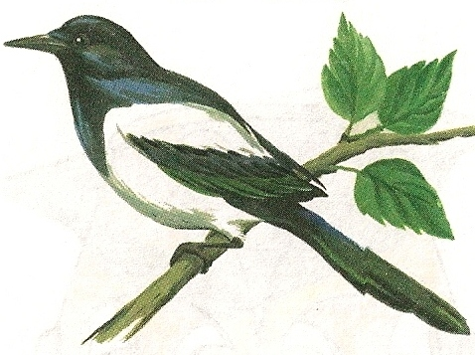 | Собака лает. | КРОВАТЬ  ОВЦА | КРОВАТЬ  ОВЦА | КРОВАТЬ  ОВЦА
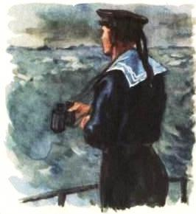 | Кошка лакает молоко. | СОЛОМА | СОЛОМА | СОЛОМА
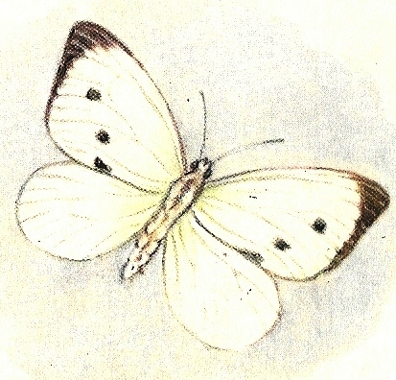 | У Оли болит голова. | ОГОРОД | ОГОРОД | ОГОРОД
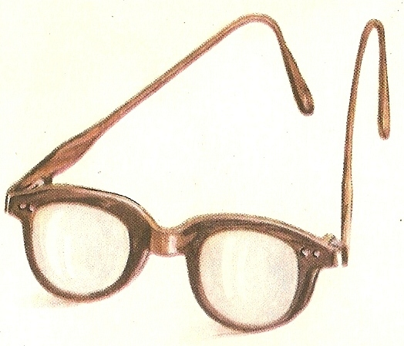 | У коровы рога. | КОЗА | КОЗА | КОЗА

Безударное О надо произносить как А.

Назови картинки:

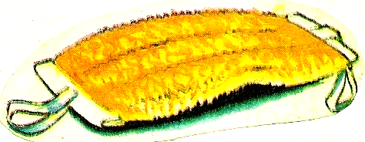
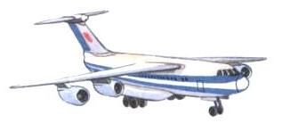
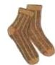
Прочитай слова:

ВОДА СОВА КОРЗИНА ДРОВА ЛАСТОЧКА

Расставь надстрочные знаки:

ОКНО ОРЕХИ СОРОКА
КОНФЕТЫ ГОЛОВА КОЛБАСА

Прочитай без опоры на надстрочные знаки:

Наша дорога – это дорога правды, дорога свободы. Это дорога народного счастья.

Задания и речевой материал для проверки умения правильно произносить звонкие согласные на конце слов.

Назови картинки. | Прочитай предложения. | Прочитай слова. | Прочитай с буквенным надстрочным знаком. | Прочитай с надстрочным знаком.
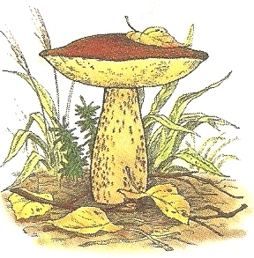 | Зина нашла гриб. | ГРИБ  РАССКАЗ | ГРИБ  РАССКАЗ | ГРИБ  РАССКАЗ
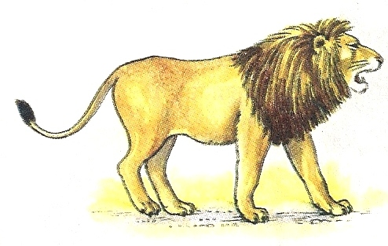 | На столе острый нож. | ЁЖ  ЛЕВ | ЁЖ  ЛЕВ | ЁЖ  ЛЕВ
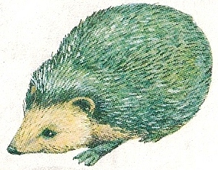 | Лида взяла утюг. | УТЮГ  ЗУБ | УТЮГ  ЗУБ | УТЮГ  ЗУБ
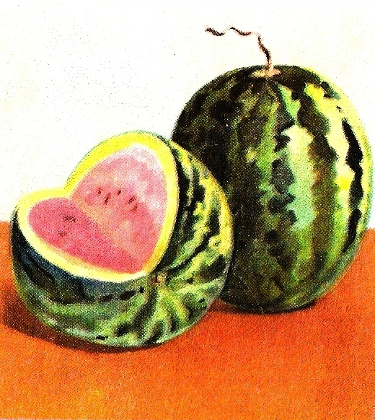 | Какой вкусный арбуз. | НОЖ  ХЛЕБ | НОЖ  ХЛЕБ | НОЖ  ХЛЕБ
Звонкие согласные на конце слов произносятся как глухие.

Прочитай слоги и слова:

АБ АГ АВ АД АЖ АЗ

ПАРОХОД ЗУБ
МОРКОВЬ РАССКАЗ
АРБУЗ КЛЮВ

Обозначь нормы произношения:

ГЛАЗ КЛУБ ОВРАГ
МОРОЗ СТОРОЖ ГОРОД
ТРУД КРОВЬ ЭТАЖ

Дополни предложения:

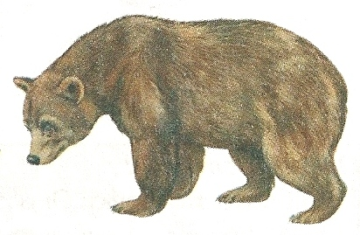
Спит зимой в берлоге

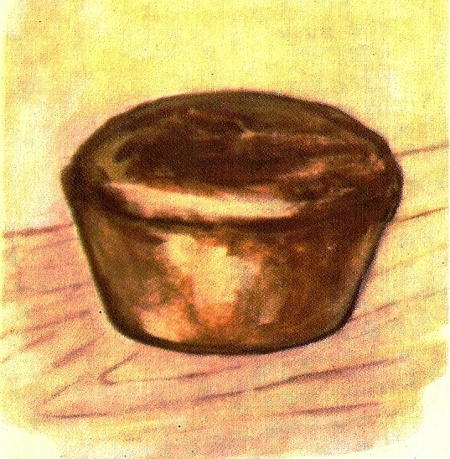
живёт в зоопарке.

Вкусный купили в магазине.

Задания и речевой материал для проверки умения правильно произносить звонкие согласные перед глухими.

Назови картинки. | 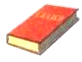  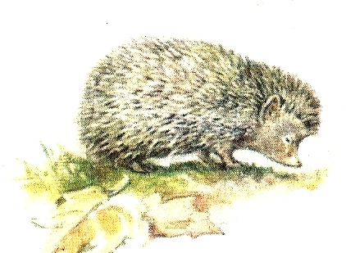  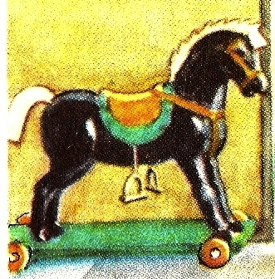
Прочитай предложения. | У овцы тёплая шубка.  Вова взял телефонную трубку.  Дети играют в снежки.
Прочитай слова. | ШУБКА ПОДСНЕЖНИК ТРУБКА  ЛОЖКА КРУЖКА БУДКА  ЗАВТРАК БЛУЗКА ЛАВКА
Прочитай с буквенным надстрочным знаком. | ШУБКА ПОДСНЕЖНИК ТРУБКА  ЛОЖКА КРУЖКА БУДКА  ЗАВТРАК БЛУЗКА ЛАВКА
Прочитай с надстрочным знаком. | ШУБКА ПОДСНЕЖНИК ТРУБКА  ЛОЖКА КРУЖКА БУДКА  ЗАВТРАК БЛУЗКА ЛАВКА
Звонкие согласные перед глухими согласными произносятся как глухие.

Назови картинки:


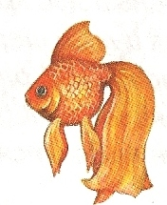
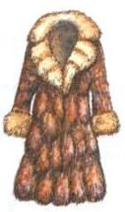
Прочитай слова:

КРУЖКА ЛОЖКА ИЗ САДА
ВАРЕЖКА НИЗКИЙ В ШКОЛЕ
ВСТРЕЧА ВЫСТАВКА ПОД СТУЛОМ

Прочитай предложения:

Вова делает зарядку.

Цветы стоят на подставке.

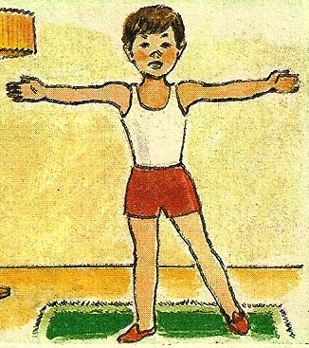
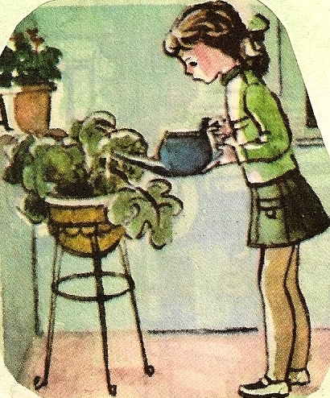

Задания и речевой материал для проверки умения правильно произносить слова с двойными согласными.

Назови картинки. | 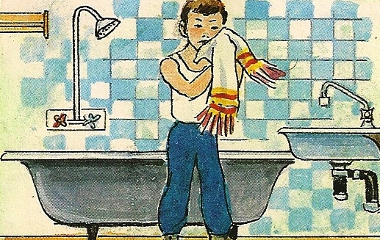  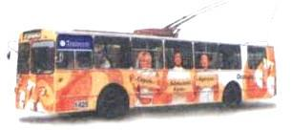
Прочитай предложения. | Пассажиры вошли в вагон.  Вася любит играть в теннис.  Саша ел хлеб с супом.
Прочитай слова. | ПАССАЖИР ТЕННИС КИЛОГРАММ  В ВЕРХУ ВАННА ГРАММАТИКА  КЛАСС АННА ВВЕДЕНИЕ
Прочитай с буквенным надстрочным знаком. | ТЕЛЕГРАММА ТРОЛЛЕБУС КОЛЛЕКТИВ  С САХАРОМ РУССКИЙ В ВАГОН
Прочитай с надстрочным знаком. | ТЕЛЕГРАММА ТРОЛЛЕБУС  С САХАРОМ РУССКИЙ  В ВАГОН КОЛЛЕКТИВ
Двойные согласные звуки произносятся как один долгий звук.

Прочитай слова:

ИЗ СТОЛА ГРАММАТИКА КЛАСС

РУССКИЙ ОТТЕПЕЛЬ КОЛЛЕКТИВ

ВАННА ДЛИННЫЙ КАССА

Расставь буквенные надстрочные знаки произноси правильно слова:

АННА РУССКИЙ КИЛОГРАММ ВАННА

В декабре самые длинные ночи.

Пассажиры вошли в вагон.

Дополни слова в предложениях:

Я получила поздравительную … в вазе

... … стоят красивые цветы. телеграмму

Задания и речевой материал для проверки умения правильно произносить окончания прилагательных
- ОГО, - ЕГО как - ОВА, - ЕВА.

Ответь на вопросы. | Прочитай предложения. | Прочитай слова. | Прочитай с буквенным надстрочным знаком. | Прочитай с надстрочным знаком.
Какого цвета? | У Наташи нет зелёного карандаша. | ЗЕЛЁНОГО  СИНЕГО | ЗЕЛЁНОГО  СИНЕГО | ЗЕЛЁНОГО  СИНЕГО
Какого цвета шар? | У меня нет галстука красного цвета. | КРАСНОГО  ЖЁЛТОГО | КРАСНОГО  ЖЁЛТОГО | КРАСНОГО  ЖЁЛТОГО
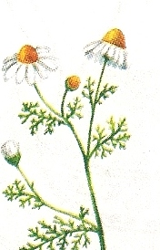

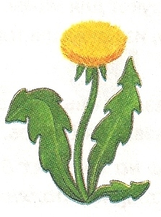
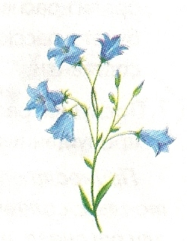
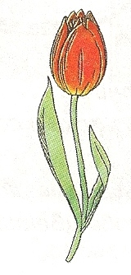
Окончания - ОГО, - ЕГО надо произносить как - ОВА, - ЕВА.

ЗЕЛЁНОГО СЕРОГО ПОСЛЕДНЕГО

СИНЕГО КРАЙНЕГО КОЛЮЧЕГО

- У меня нет красного и синего карандаша.
- Почему стоит чёрточка?
- Потому что эти слова надо произносить
по-другому.

- Как надо произносить слова КРАСНОГО, СИНЕГО, ЧЁРНОГО?
- Эти слова надо произносить так:
КРАСНОВА, СИНЕВА, ЧЁРНОВА.

- Ответь на вопросы:
- Какого цвета земля? Воздух?
- Какого цвета листья на деревьях?

Задания и речевой материал для проверки умения правильно произносить в глаголах сочетания - ТСЯ и - ТЬСЯ.

Назови картинки. | 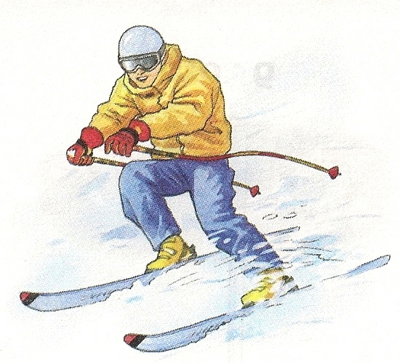  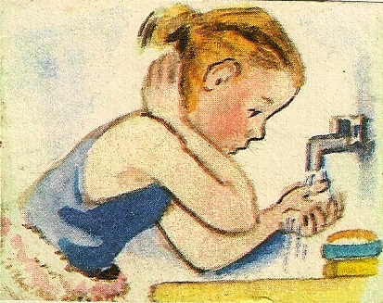
Прочитай предложения. | Умываться надо утром и вечером.  Я люблю кататься на велосипеде.
Прочитай слова. | КУПАТЬСЯ ПРОСЫПАЕТСЯ  РАЗДЕВАЕТСЯ ВЫТЕРАЕТСЯ
Прочитай с буквенным надстрочным знаком. | КУПАТЬСЯ ПРОСЫПАЕТСЯ  РАЗДЕВАЕТСЯ ВЫТЕРАЕТСЯ
Прочитай с надстрочным знаком. | КУПАТЬСЯ ПРОСЫПАЕТСЯ  РАЗДЕВАЕТСЯ ВЫТЕРАЕТСЯ
Упражнения в произношении сочетаний звуков - ТСЯ и - ТЬСЯ.
Прочитай слова с надстрочным знаком:

ПОДНИМАЕТСЯ СТАРАЕТСЯ ТРУДИТЬСЯ

ЗАКАЛЯЕТСЯ ВЬЁТСЯ КАТАЕТСЯ

Составь предложения КТО? ЧТО ДЕЛАЕТ?

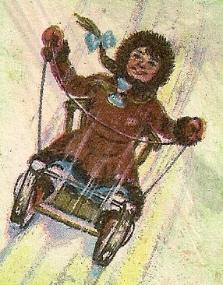
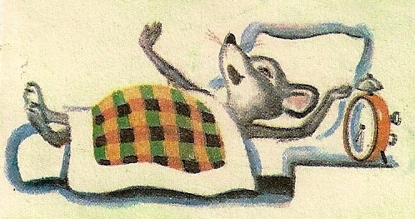

Ответь на вопросы:

Что делают ребята перед сном?
Что нужно делать при встрече?
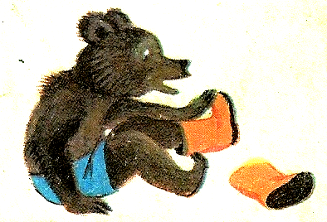
Прочитай предложения:

Девочка умывается, причёсывается, одевается.

Больной стал поправляться.

Ребята катаются на санках, лыжах, коньках.

Задания и речевой материал для проверки умения правильно произносить слова с непроизносимыми согласными.

Назови картинки. | 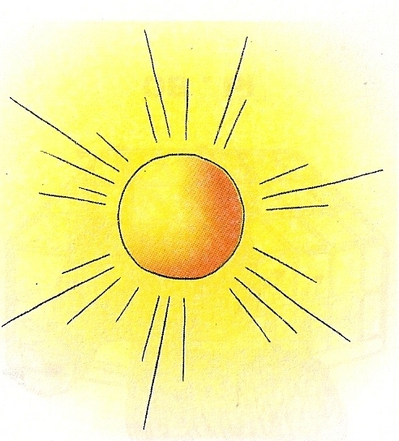  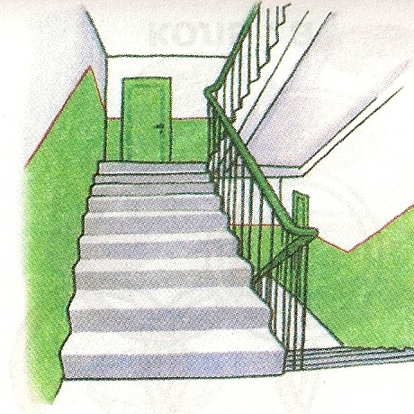
Прочитай предложения. | Здравствуйте, Елена Ивановна.  Гале исполнилось шестнадцать лет.
Прочитай слова. | СО(Л)НЦЕ ГРУС(Т)НЫЙ СВИС(Т)НУТЬ  СЕР(Д)ЦЕ ЛЕС(Т)НИЦА СЧАС(Т)ЛИВЫЙ  ПРАЗ(Д)НИК БУРЕВЕС(Т)НИК ЯРОС(Т)НЫЙ
Прочитай с надстрочным знаком. | СОЛНЦЕ ГРУСТНЫЙ СВИСТНУТЬ  СЕРДЦЕ ЛЕСТНИЦА СЧАСТЛИВЫЙ  ПРАЗДНИК БУРЕВЕСТНИК ЯРОСТНЫЙ

Задания и речевой материал для проверки умения произносить слова со стечением согласных.

Стечение согласных. | Прочитай слова. | Прочитай с буквенным надстрочным знаком. | Прочитай с надстрочным знаком.
СШ – Ш | БЕСШУМНЫЙ  БЕСШАБАШЕЫЙ  БЕСШЁРСТНЫЙ | БЕСШУМНЫЙ  БЕСШАБАШЕЫЙ  БЕСШЁРСТНЫЙ | БЕСШУМНЫЙ  БЕСШАБАШЕЫЙ  БЕСШЁРСТНЫЙ
ЧН – Ш | ШУТОЧНЫЙ  БУЛОЧНАЯ  ЯИЧНИЦА  НАРОЧНО  СКВОРЕЧНЯ | ШУТОЧНЫЙ  БУЛОЧНАЯ  ЯИЧНИЦА  НАРОЧНО  СКВОРЕЧНЯ | ШУТОЧНЫЙ  БУЛОЧНАЯ  ЯИЧНИЦА  НАРОЧНО  СКВОРЕЧНЯ
ЧТ – Ш | НИЧТО,  ЧТО, ЧТОБЫ | НИЧТО,  ЧТО, ЧТОБЫ | НИЧТО,  ЧТО, ЧТОБЫ
СЧ,  ЗЧ – Щ | СЧИТАТЬ  РАЗНОСЧИК  РЕЗЧИК | СЧИТАТЬ  РАЗНОСЧИК  РЕЗЧИК | СЧИТАТЬ  РАЗНОСЧИК  РЕЗЧИК
ЗЖ – Ж | ЗАВИЗЖАЛА | ЗАВИЗЖАЛА | ЗАВИЗЖАЛА

